ГОСУДАРСТВЕННОЕ БЮДЖЕТНОЕ ОБЩЕОБРАЗОВАТЕЛЬНОЕ УЧРЕЖДЕНИЕ САМАРСКОЙ ОБЛАСТИ СРЕДНЯЯ ОБЩЕОБРАЗОВАТЕЛЬНАЯ ШКОЛА С. ВАСИЛЬЕВКА ИМЕНИ ГЕРОЯ СОВЕТСКОГО СОЮЗА Е. А. НИКОНОВА МУНИЦИПАЛЬНОГО РАЙОНА СТАВРОПОЛЬСКИЙ САМАРСКОЙ ОБЛАСТИ

ОКРУЖНАЯ НАУЧНАЯ КОНФЕРЕНЦИЯ УЧАЩИХСЯ

Секция «Естественнонаучная»

Исследовательская работа

на тему:

«Выращивание кристаллов поваренной соли в домашних условиях»

Работу выполнили

ученики 2 «А» класса

ГБОУ СОШ с. Васильевка

Аристова Алена

Федотова Анастасия

Телепова Анастасия

Руководитель работы

Макарьева Лилия Гейбатовна

учитель начальных классов

с. Васильевка, 2018 г.

ОГЛАВЛЕНИЕ
Введение …………………………………………………………………………………………3
1.1.Кристаллы в пещерах……………………………………………………….……………….5

1.2.Выращивание кристаллов охлаждением насыщенного раствора…………………………6

1.3.Выращивание кристаллов удалением воды из насыщенного раствора…………………..7

1.4. Подготовительный этап выращивания кристаллов……………………………………….9

1.5.Этапы выращивания кристаллов…………………………………………………………..11

Заключение……………………………………………………………………………………...13
Список литературы……………………………………………………………………...……...14

Введение
«Почти весь мир кристалличен.
В мире царит кристалл и его
твердые, прямолинейные законы».
А.Е. Ферсман.

В настоящее время изучением многообразия кристаллов занимается наука КРИСТАЛЛОГРАФИЯ. Изучив литературу, мы узнали, что кристаллы можно вырастить самому! Нас очень заинтересовала эта тема, и мы решили вырастить кристалл из обычной поваренной соли. Ведь он должен получиться очень красивым! Но как это сделать, какие меры предосторожности нужно соблюдать, мы не знали. Поэтому мы решили изучить этот процесс.
Так была выбрана тема исследования: «Выращивание кристаллов поваренной соли в домашних условиях».
Актуальность исследования состоит в том, что выращивание кристаллов - увлекательное занятие, самое простое, доступное и недорогое для большинства юных открывателей. Объясняется интересом образования различных по форме и цвету кристаллов в любое время года.
Цель работы: научиться выращивать кристаллы поваренной соли в домашних условиях
Задачи:
- узнать, что такое кристаллы;
- изучить процесс выращивания кристаллов;
- ознакомиться с мерами безопасности при работе с поваренной солью;
- вырастить кристалл из соли;
- проанализировать полученные результаты.
Объект исследования - кристаллы.
Предмет исследования - процесс кристаллизации.
Гипотеза исследования: мы предполагаем, что кристаллы поваренной соли можно вырастить дома.
Методы исследования:
- накопление теоретического материала, синтез, анализ, обощение;
- проведение опытно-экспериментальной деятельности с целью получения кристаллов из поваренной соли.
- наблюдение;
- эксперимент;
- анализ полученных результатов исследования.
Необходимое оборудование:
- Поваренная соль (можно приобрести в продуктовом магазине)
- Ёмкость, где мы будем выращивать наш кристалл
- Нитка
- Карандаш

.

Содержание
Теперь перейдем непосредственно к содержанию нашей исследовательской работы и проследим к ходу исследования.

1.1. Кристаллы в пещерах
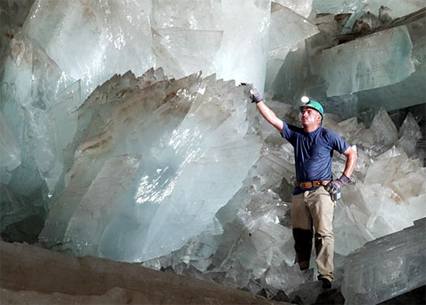

Рис.1. Кристаллы в пещерах

Cлово «кристаллы» впервые мы услышали на уроках окружающего мира, от нашего учителя – Макарьевой Лилии Геннадьевны. По изучению темы: «Удивительное рядом», на презентации материала, мы увидели пещеру с необычными камнями, они были прозрачными и имели остроконечную форму.

Мы спросили у Лилии Геннадьевны: «Почему камни имеют такую необычную форму?» и она ответила, что это кристалл, поэтому и такая необычная форма.

Вот тогда мы и захотели узнать, что такое кристалл.
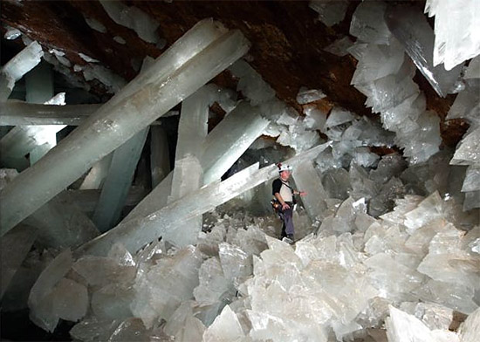

Рис.2 Удивительное рядом

1.2. Выращивание кристаллов охлаждением насыщенного раствора
Оказывается, кристаллы можно делать дома. Мы вдвоем принимали в исследовании участие. Выращивание кристаллов производят разными способами.
Например, охлаждая насыщенный раствор соли. С понижением температуры растворимость большинства веществ уменьшается, и они, как говорят, выпадают в осадок. Сначала в растворе и на стенках сосуда появляются крошечные кристаллы-зародыши.
Когда охлаждение медленное, а в растворе нет твёрдых примесей (скажем, пыли), зародышей образуется немного, и постепенно они превращаются в красивые кристаллики правильной формы. [2, c. 16]. При быстром охлаждении центров кристаллизации возникает много, сам процесс идёт активнее.
Рис.3 Раствор поваренной соли.
Правильных по форме кристаллов при этом не получится, ведь их растёт множество, и они мешают друг другу, как несколько паркетчиков, работающих в одной комнате.

1.3.Выращивание кристаллов удалением воды из насыщенного раствора
Выращивание кристаллов можно осуществить и другим способом — постепенным удалением воды из насыщенного раствора. И в этом случае чем медленнее удаляется вода, тем лучше получается результат.
Можно оставить открытый сосуд с раствором при комнатной температуре на длительный срок — вода при этом будет испаряться медленно (особенно если сверху положить лист бумаги, который заодно защитит раствор от пыли). Растущий кристаллик можно либо подвесить в насыщенном растворе на тонкой прочной нитке, либо положить на дно сосуда. В последнем случае кристаллик периодически надо поворачивать на другой бок. Раствор со временем испаряется и если верхняя часть кристалла окажется на воздухе, то это может испортить весь кристалл. Для того, чтобы этого не произошло, добавляйте раствор по мере необходимости.
Рис. 4 Испарение раствора.
Даже если наш исходный кристаллик имел неправильную форму, он рано или поздно сам выправит все свои дефекты и примет форму, свойственную данному веществу.

1.3.Выращивание кристаллов из поваренной соли.

Мы выбрали для нашей исследовательской работы выращивание кристаллов из поваренной соли. Выращивание кристаллов — процесс интересный, занимательный, но требующий бережного и осторожного отношения к своей работе. Время от времени кристаллизатор необходимо чистить: сливать раствор и удалять мелкие кристаллики, наросшие на основном, а также на стенках и дне сосуда. Теоретически размер кристалла, который можно вырастить в домашних условиях таким способом, неограничен. Известны случаи, когда энтузиасты получали кристаллы такой величины, что поднять их могли только с помощью товарищей.
Форма кристаллов одной и той же поваренной соли зависит от многих факторов:
1) Если начальная концентрация сильно высокая, то у вас вырастет друза (сросшиеся кристаллы).
2) В течение всего времени роста кристалла желательно поддерживать одну и ту же температуру, т. к. даже незначительные перепады способны повлиять на его форму.
3) Если раствор будет недостаточно чистым или в него попадёт пыль, то это может существенно повлиять на форму кристалла.
4) Очень часто необходимо достать кристалл из раствора для каких-либо целей (сменить раствор, например) [5, c. 25].
НИКОГДА не берите кристалл руками: на руках постоянно присутствует слой кожного сала, который при попадании на растущую грань кристалла препятствует росту этой грани. Для того, чтобы достать кристалл, очень удобно использовать пинцет (желательно хромированный). У кристаллов есть своя особенность, кристаллы должны быть гладкими и прозрачными, как стекло. Однако, при частом прикасании к кристаллу, хранении на открытом воздухе, на свету, мы наблюдаем его помутнение: кристалл выветривается, т.е. теряет, всегда входящую в его состав, воду.
Например, если кристаллик квасцов оставить открытым в сухом воздухе, он, постепенно теряя содержащуюся в нём воду, превратится в невзрачный серый порошок. Чтобы предохранить его от разрушения, можно покрыть бесцветным лаком.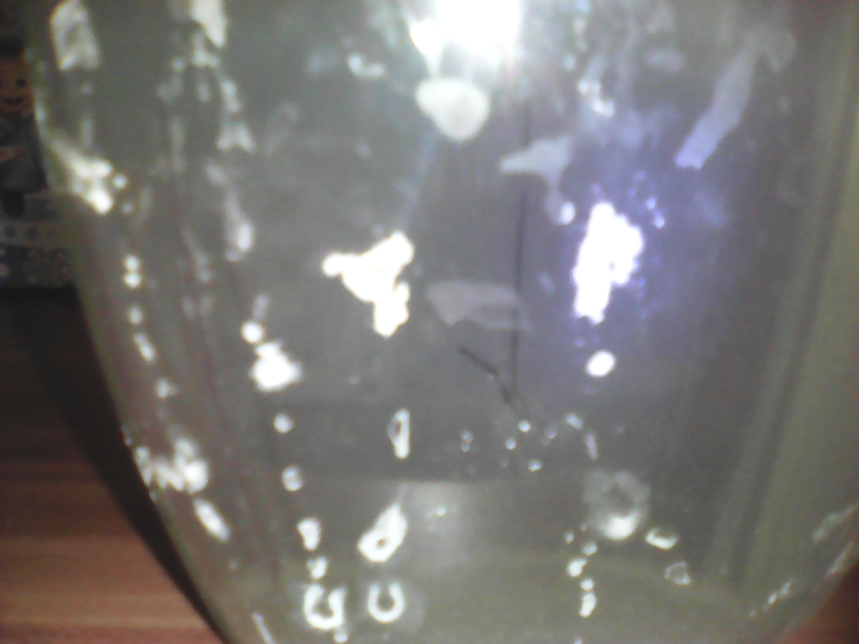
Рис.5 Покрытие кристалла бесцветным лаком
Выращивать кристаллы можно из разных веществ: например, из сахара, даже каменные — искусственное выращивание камней, с соблюдением строгих правил по температуре, давлению, влажности и других факторов (искусственные рубины, аметисты, кварц, цитрины, морионы) [3, c. 19].
1.4. Подготовительный этап выращивания кристаллов
В домашних условиях, конечно, всего этого у нас не получится, поэтому поступим другим образом.
Ну что ж, приступим!

Выращивание кристаллов соли. Будем выращивать кристаллы обычной пищевой соли. Подойдёт и любая другая соль (соль — с химической точки зрения).

Рис.6 Необходимое для выращивания кристаллов из поваренной соли в домашних условиях.
Так же у всех у нас есть дома обычная пищевая соль, которую мы принимаем в пищу. Её также можно назвать и каменной — всё одно и то же. Для выращивания кристаллов нам понадобятся небольшая банка, в них нужно будет наливать раствор соли.

Приготовление концентрированных растворов
Сначала приготовим как можно более концентрированные растворы пищевой соли, внося соль в сосуд с водой, - до тех пор, пока очередная порция соли не перестанет растворяться при перемешивании. Конечно, в идеальном варианте, если вода не будет содержать растворённых солей (т.е. дистиллированная), но в нашем случаем можно воспользоваться и водопроводной. Оставим минут на 5, предварительно помешав. После этого слегка подогреем смесь, чтобы добиться полного растворения соли. Для этого сосуд с раствором поставим в миску с теплой водой. За это время стакан с водой нагреется, а соли растворятся. Желательно, чтобы температура воды пока не снижалась. Затем добавим ещё соль и снова перемешаем.
Повторять этот этап необходимо до тех пор, пока соль уже не будет растворяться и будет оседать на дно стакана. Мы получили насыщенный раствор. Помните, что раствор должен быть насыщенным, то есть при приготовлении раствора на дне стакана всегда должна оставаться соль (на всякий случай).
Для сведений: в 100г воды при температуре 20°С может раствориться приблизительно 35г поваренной соли. С повышением температуры растворимость соли растёт.
ВНИМАНИЕ!
- Раствор нельзя пить.
- Если раствор попадет на руки, промойте это место под краном с водой.
- Не допускайте попадания в глаза.

Затравка для кристаллов
Профильтруем насыщенный раствор через марлю в новый стакан. Чтобы не произошла преждевременная кристаллизация, стакан для фильтрата должен быть горячим, поэтому перед фильтрованием его необходимо ополоснуть горячей водой. Переливаем его в чистую ёмкость такого же объёма, избавившись при этом от излишек соли на дне.
Теперь выберем крупный и хорошо сформированный кристаллик и привяжем его к нитке.
Кристаллик послужит затравкой. Привяжем второй конец нитки к бамбуковой или стеклянной палочке и опустим затравку в раствор, так чтобы затравка находилась посередине банки и не касалась стенок. После, того, как вы поместите в банку затравку, ее нельзя двигать. [6, c. 15]
Если в начальной стадии эксперимента у вас растворилась затравка, значит, раствор не был насыщенным.
Рис.7 Образование кристаллов на ниточке.
Причин может быть несколько:
Во-первых, исходный раствор мог недостаточно долго контактировать с кристаллами и не успел стать насыщенным.
Во-вторых, если вы приготовите насыщенный раствор и опустите в него кристаллик, а потом в комнате потеплеет, растворимость возрастет, и затравка может раствориться.
В любом случае, добавьте в раствор еще несколько ложек поваренной соли, перемешайте его, и дайте постоять (а потом снова профильтруйте).

Рост кристаллов
Сосуд с раствором поставим в открытом виде в теплое место.Следует следить за ростом кристалла каждый день, ни в коем случае не поднимая, не поворачивая и не сотрясая стакан с раствором, иначе эта встряска породит в системе незапланированную, иногда мгновенную кристаллизацию. Все, что остается - ждать.
Через несколько дней рост кристалла будет виден визуально. Кристалл поваренной соли оказался - 1 см. и в виде прямоугольника.
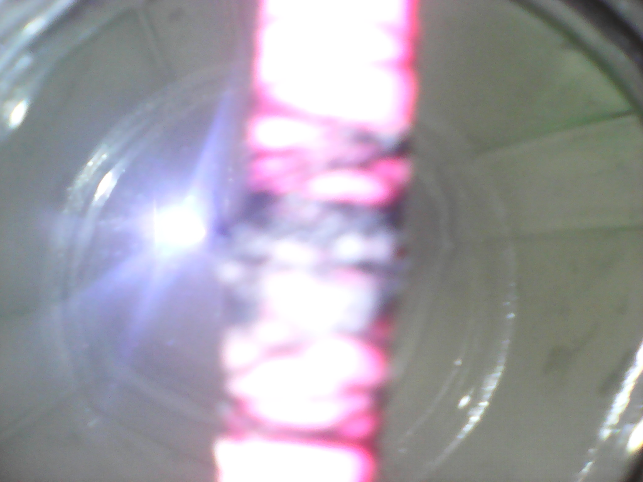
Рис. 8 Рост кристаллов
Кристаллы опять аккуратно опустили обратно в банки и через достаточно непродолжительное время кристаллы поваренной соли заметно выросли.
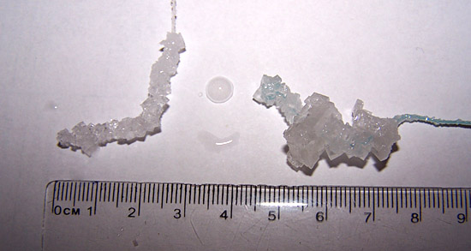
Рис. 9 Наш эксперимент
Кристаллы через некоторое время у нас вырастают большие и красивые.

1.5.Этапы выращивания кристаллов
Теперь кристаллы поваренной соли можно высушить и покрыть бесцветным лаком (чтобы не выветривались).
Рис.10 Готовые кристаллы поваренной соли.
Итак, процесс выращивания кристаллов в домашних условиях разделим на основные этапы:
Этап 1: Растворить соль, из которой будет расти кристалл, в подогретой воде (подогреть нужно для того, чтобы соль растворилось немного больше, чем может раствориться при комнатной температуре). Растворять соль до тех пор, пока будете уверены, что соль уже больше не растворяется (раствор насыщен!). Рекомендую использовать дистиллированную воду (т.е. не содержащую примесей других солей).
Этап 2: Насыщенный раствор перелить в другую ёмкость, где можно производить выращивание кристаллов (с учётом того, что он будет увеличиваться). На этом этапе следите, чтобы раствор не особо остывал.
Этап 3: Привяжите на нитку кристаллик соли, нитку привяжите, например, к спичке и положите спичку на края стакана (ёмкости), где налит насыщенный раствор. Кристаллик опустите в насыщенны раствор.
Этап 4: Перенесите ёмкость с насыщенным раствором и кристалликом в место, где нет сквозняков, вибрации и сильного света (выращивание кристаллов требует соблюдение этих условий).
Этап 5: Накройте чем-нибудь сверху ёмкость с кристалликом (например бумагой) от попадания пыли и мусора. Оставьте раствор на пару дней.
Важно помнить!
1. Кристаллик нельзя при росте без особой причины вынимать из раствора.
2. Не допускать попадание мусора в насыщенные раствор, наиболее предпочтительно использовать дистиллированную воду.
3. Следить за уровнем насыщенного раствора, периодически (раз в неделю или две) обновлять при испарении раствор.

Заключение
При выполнении этой работы мы выяснили, что мир кристаллов красив и разнообразен. Каждый его представитель уникален по своим свойствам, размерам и особенностям строения. Кроме того, что кристаллы красивы, они играют важную роль в жизни человека.
В ходе работы мы исследовали очень интересное свойство кристаллов- их рост в искусственной среде. Оказывается, кристаллы можно вырастить дома, без каких- либо усилий.
В результате проведенных исследований гипотеза полностью подтверждается: нам удалось вырастить кристаллы поваренной соли в домашних условиях.
Практическое значение исследования состоит в том, что оно может быть использовано на уроках окружающего мира, во внеклассных мероприятиях.

Исследовательская работа нам очень понравилась. В ходе ее выполнения, мы познакомились со способами выращивания кристаллов. Узнали много интересного, познавательного. Но самое главное - самостоятельно вырастили кристаллы поваренной соли в домашних условиях

Список используемой литературы
- http://course-crystal.narod.ru/p31aa1.html: Мир кристаллов
- М.П. Шасколинская. Кристаллы.: Москва. - Наука. Физико-математическая литература, 1995г.
- Универсальная школьная энциклопедия для детей «Аванта +». 2004 год.
- www. venda. ru
- «Хочу всё знать. Занимательная химия». И.А.Леенсон.1 996 год.
- Энциклопедический словарь юного химика. – М.: Педагогика, 1990

